新疆石河子二中2015-2016学年高二上学期第一次月考
生物试卷
考试时间：100分钟；命题人：唐江川
注意事项：
- 答题前填写好自己的姓名、班级、考号等信息 2．请将答案正确填写在答题卡上

第I卷（选择题）
一、选择题（每小题2分，共60分）
1．4位同学分别对人体内环境相关知识进行归纳总结，并绘制了概念图，正确的是（ ）

2．血细胞、肌细胞和淋巴细胞所处的内环境分别是( )
A．血浆、体液、体液 B．血液、体液、淋巴
C．血浆、组织液、淋巴 D．血液、细胞外液、体液

3．下列各项中，可以看作物质进入内环境的是( )
A．喝牛奶，进入胃中 B．精子进入输卵管与卵细胞结合
C．口服抗菌药物 D．肌肉注射青霉素

4．人体内对内环境稳态起调节作用的系统是（ ）
A．消化系统和呼吸系统 B．循环系统和运动系统
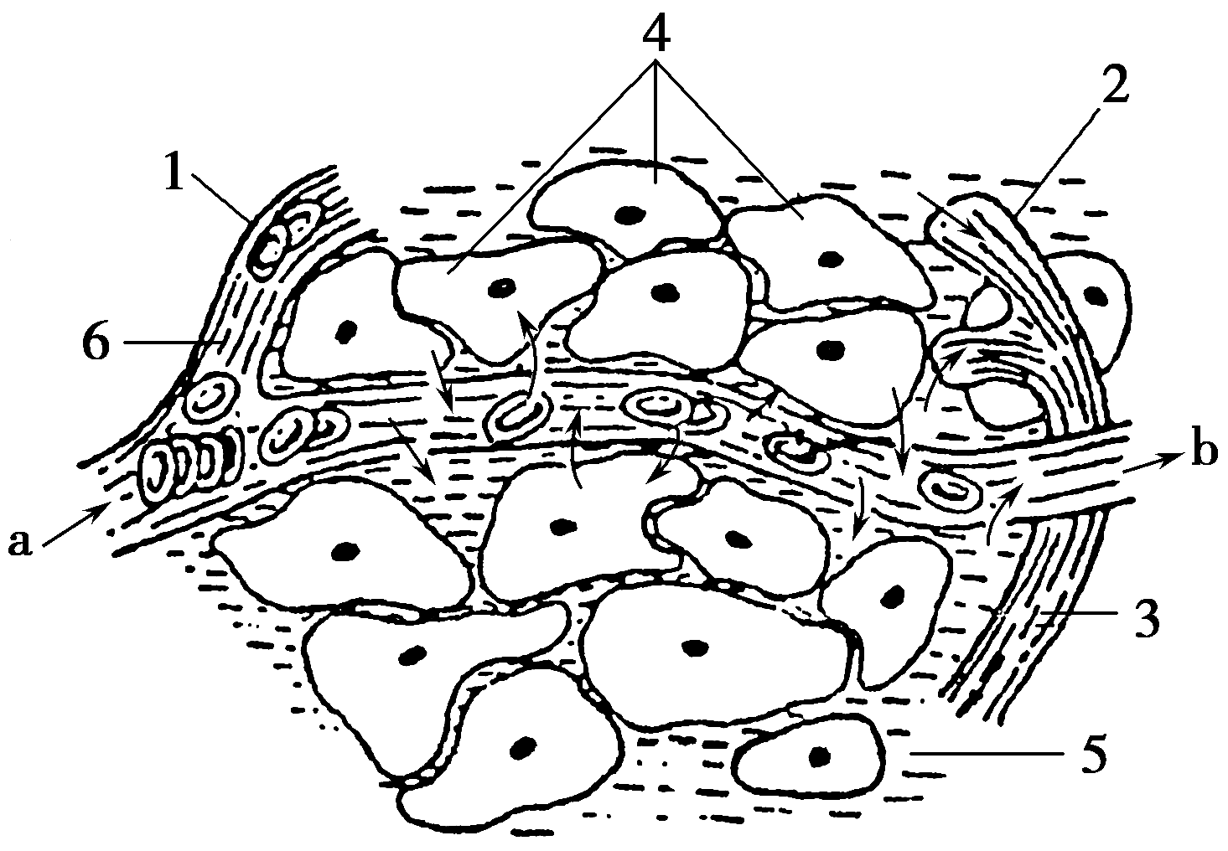
C．排泄系统和生殖系统 D．神经系统、内分泌系统和免疫系统

5．下图是人体内环境示意图，有关该图的叙述，正确的是（ ）
A．6中含有激素、葡萄糖、尿素、CO₂等物质
B．图中3、5、6所示的液体均不能互相渗透
C．内环境中的温度、pH、渗透压一般保持恒定状态
D．酶促反应只发生在4中

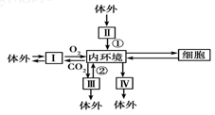
6．如图表示人体细胞与外界环境之间进行物质交换的过程。Ⅰ、Ⅱ、Ⅲ、Ⅳ表示能直接与内环境进行物质交换的系统或器官，①、②是有关的生理过程。下列说法错误的是（ ）

A．内环境与Ⅰ交换气体必须通过肺泡壁和毛细血管壁
B．Ⅱ内的葡萄糖通过①进入血液和淋巴
C．②表示重吸收作用
D．Ⅳ表示的器官是皮肤

7．组织水肿是由于组织液增多、大量积累在组织细胞间隙造成的。下列各项中不会引起组织水肿的是（ ）
A．营养不良导致血浆蛋白含量减少 B．花粉过敏使毛细血管通透性增大
C．饮食过咸导致血浆渗透压过高 D．淋巴回流受阻组织液中滞留大分子物质

8．如图为一些细胞间的联系，a、b为置于神经细胞B和神经细胞D的膜外的电流计的两个微型电极，下列有关叙述中正确的是（ ）
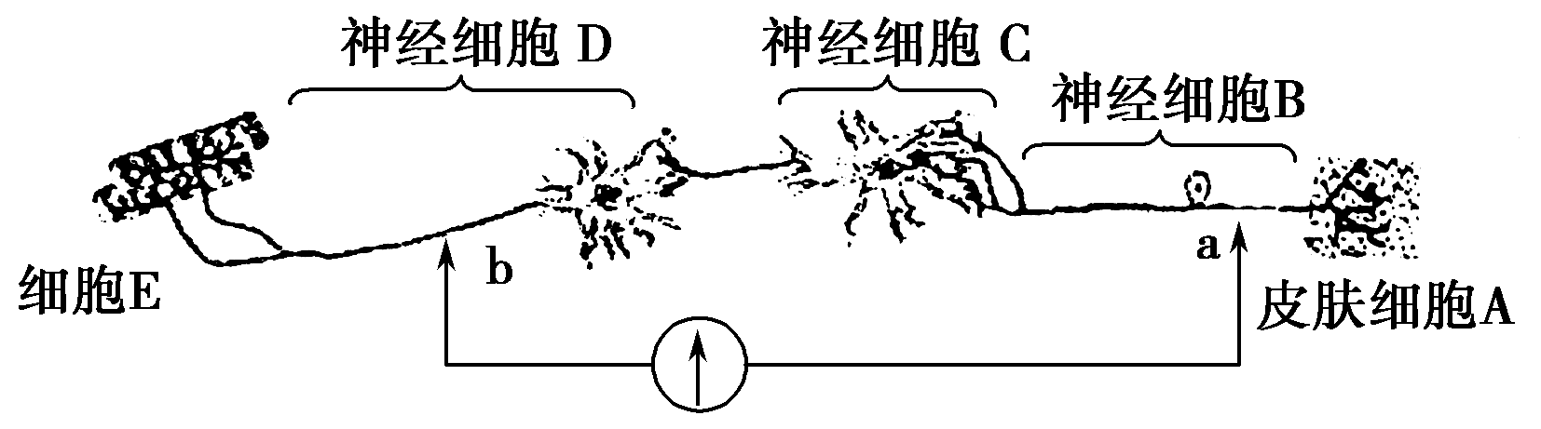
A．该图表示了一个完整的反射弧，其兴奋的传导途径是细胞E→细胞D→细胞C→细胞B→细胞A
B．给皮肤细胞A一个刺激，电流计的指针就一定发生两次方向相反的偏转
C．该图中共有四个突触，神经细胞D和神经细胞C之间的信息交流需要消耗ATP
D．相同体积的细胞D和细胞E，后者的细胞膜面积和高尔基体的量通常小于前者

9．饮酒过量的人表现为语无伦次、走路不稳、呼吸急促，与此相对应的三个结构依次是（ ）
A.大脑、小脑、脑干 B.大脑、脑干、脊髓
C.小脑、脑干、大脑 D.大脑、小脑、脊髓

10．某人因其大脑皮层某一区域受到损伤而不能说话，该区域是（ ）
A．W区 B．S区 C．V区 D．H区

11．下列关于下丘脑的叙述不正确的是( )
A．大量出汗失水过多，下丘脑分泌的抗利尿激素增加
B．下丘脑是体温感觉的高级中枢，不是体温调节的高级中枢
C．下丘脑具有渗透压感受器
D．内环境渗透压的升高使下丘脑某部位产生的神经冲动传至大脑皮层引起渴觉

12．下图表示细胞之间信息的传递方式，其中细胞Ⅰ、Ⅱ和物质E、F的关系可能是（ ）
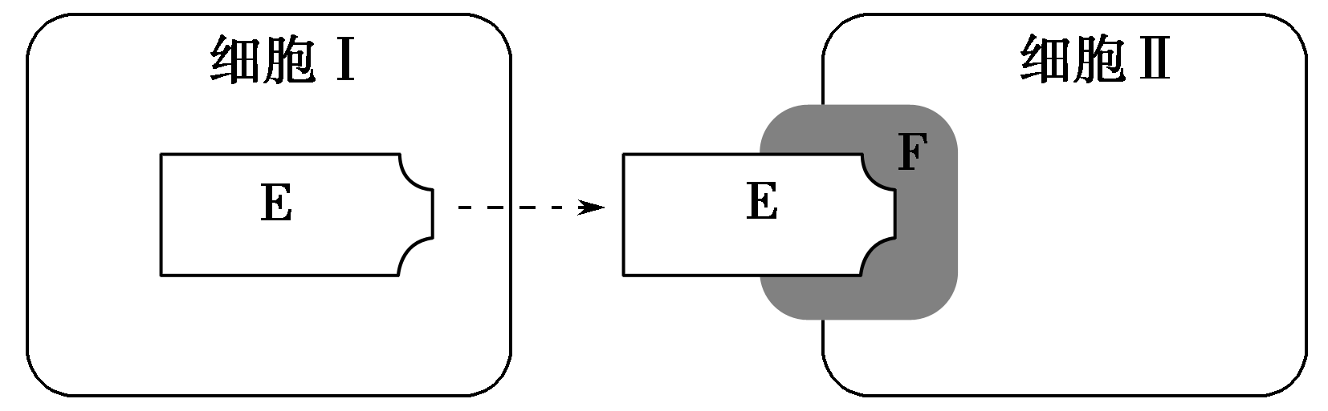
 | 细胞Ⅰ | 细胞Ⅱ | 物质E | 物质F
A | 下丘脑细胞 | 垂体细胞 | 促甲状腺激素 | 受体
B | 效应T细胞 | 病原体 | 抗体 | 糖蛋白
C | 甲状腺细胞 | 垂体细胞 | 甲状腺激素 | 受体
D | 传出神经元 | 传入神经元 | 神经递质 | 载体

13．研究发现，胰岛素必须与细胞膜上的胰岛素受体结合，才能调节血糖平衡。以下叙述错误的是
A．胰岛素的受体分布广泛
B．血糖的正常范围是80-120mg/dl
C．缺乏受体会导致细胞减缓摄取血糖，使血糖水平过低
D．胰岛B细胞的细胞膜上含有葡萄糖的受体，胰高血糖素的受体，神经递质的受体

14．甲状腺激素、胰岛素、性激素的共同特点是( )
A．元素组成相同 B．合成部位相同 C．运输途径相同 D．生理功能相同

15．下列关于高等动物生命活动的调节，合理的一项是( )
A．促甲状腺激素释放激素作用于甲状腺，促使甲状腺产生甲状腺激素
B．胰岛分泌具有拮抗作用的胰高血糖素和胰岛素对血糖含量进行调节
C．人体的反馈调节中，神经调节与激素调节是完全独立的
D．血液中氧气含量升高，会促进呼吸中枢的活动

16．下列有关动物体生命活动调节的叙述，错误的是（ ）
①脊髓、脑干属于中枢神经系统
②高级神经中枢和低级神经中枢对身体运动都有调节作用
③位于大脑皮层的呼吸中枢是维持生命的必要中枢
④有的神经细胞既可释放神经递质也可分泌激素，两者发挥作用后均失去活性
⑤神经细胞释放的乙酰胆碱需经血液运输发挥作用
⑥在人体的免疫中，T细胞是通过产生抗体发挥免疫作用的
⑦切除小白鼠的垂体后，其血液中的生长激素会减少
A．②④⑥ B．①③⑦ C．④⑤⑦ D．③⑤⑥

17．人的体温能保持相对稳定的原因是 ( )
A．人体能通过骨骼肌和内脏不断产热 B．人体通过皮肤散发热量
C．人体通过神经和体液控制机体产热量D．人体能通过神经和体液调节产热和散热过程使之维持相对平衡

18．下列能正确表示神经纤维受刺激时，刺激点膜电位由静息电位转为动作电位的过程是( )
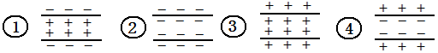
A．①→④ B．②→③ C．③→② D．④→①

19．小明的手指不小心碰到一个很烫的物品而将手缩回；现象Ⅱ：小明伸手拿别人的物品被口头拒绝而将手缩回。两个现象中的缩手反应比较见下表，正确的是( )
选项 | 比较项目 | 现象Ⅰ | 现象Ⅱ
A | 反射弧的完整性 | 不完整 | 完整
B | 是否需要大脑皮层参与 | 可以不需要 | 一定需要
C | 参与反射的神经元数量 | 多 | 少
D | 缩手相关肌细胞数量 | 多 | 少

20．正常人体内的激素、酶和神经递质均有特定的生物活性，这三类物质都是
A.在细胞内发挥作用 B.由活细胞产生的蛋白质
C.与特定分子结合后起作用 D.在发挥作用后还能保持活性

21．近期多名艺人被曝吸食毒品，研究发现由于毒品会导致下丘脑调节垂体功能障碍，吸毒者大多伴有怕冷、乏力、免疫力降低等症状。下列推测不可能的是
A. 吸毒者容易发生过敏反应和自身免疫疾病
B. 吸毒者怕冷的主要原因可能是下丘脑中体温调节中枢受损
C. 毒品可能会导致甲状腺功能障碍
D．毒品可能会导致与性激素分泌相关的器官功能障碍

22．如图表示激素①和激素②在血糖平衡调节中的作用，下列分析不正确的是（ ）
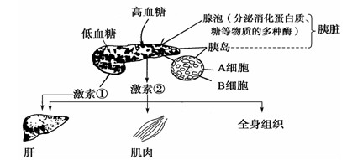
A．激素①、②都能作用于肝细胞，原因是肝细胞表面有激素①、②的受体
B．激素①、②都能作用于肝细胞，说明激素①、②对肝细胞的作用相同
C．据图分析，激素①是A细胞分泌的,激素②是B细胞分泌的
D．激素①、②的作用结果反过来会影响它们的分泌

23．下是细胞免疫中x细胞与靶细胞密切接触后的杀伤作用 过程示意图，其中x细胞是指（ ）
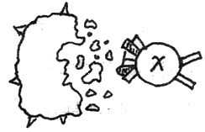
A．B细胞 B．T细胞 C．效应T细胞 D．浆细胞

24．抗体的化学本质是( )
A．多糖 B．核酸 C．脂质 D．蛋白质

25．下列哪种现象属于特异性免疫（ ）
A．泪液中的溶菌酶可杀死沙眼衣原体 B．淋巴结内的吞噬细胞吞噬侵入人体内的链球菌
C．胃液中的盐酸可杀死部分进入胃内的细菌 D．人体内血清中的H1N1抗体消灭HIN1流感病毒

26．产生抗体的细胞是（ ）
A.效应T细胞 B.靶细胞 C.T细胞 D.浆细胞

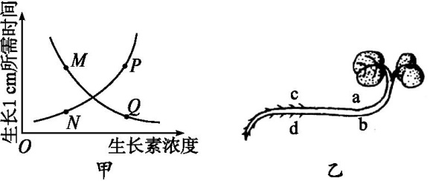
27．将植物横放,测量根和茎生长素浓度与其生长状况的关系如甲图所示,则曲线上M、N、P和Q点分别最可能对应于乙图中的( )
A. a、b、c、d
B. a、c、d、b
C. b、c、a、d
D. b、d、c、d

28．不属于对生长素的双重性描述的是( )
A．既能促进植物生长，也能抑制生长 B．既能促进发芽，也能抑制发芽
C．既能促进果实成熟，也能抑制果实成熟 D．既能防止落花落果，也能疏花疏果

29．植物向光性的形成，是由于单侧光使 ( )
A．茎尖芽的顶端分生组织合成生长素的能力发生改变 B．生长素在茎尖向光侧比背光侧含量高
C.生长素在茎尖背光侧比向光侧含量高 D．茎尖感光部位的感光能力发生改变

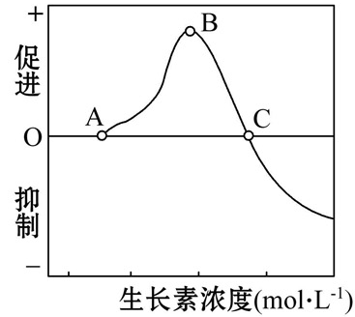
30．为了确定生长素类似物促进扦插枝条生根的适宜浓度，某同学用两种浓度的生长素类似物分别处理扦插枝条作为两个实验组，用蒸馏水处理作为对照组进行实验，结果发现三组扦插枝条生根无差异。下列对实验结果的分析不正确的是( )
A. 生长素类似物的两种浓度可能为图中A点和C点的浓度
B. 生长素类似物的两种浓度可能都低于A点时的浓度
C. 生长素类似物的两种浓度可能都高于C点时的浓度
D. 再设置A、C之间一系列浓度梯度的生长素类似物继续实验就可能达到实验目的

二、非选择题（本大题共5小题，共40分）
31．（每空1分，共8分）下图为人体某组织的示意图，请根据图回答下面的问题。
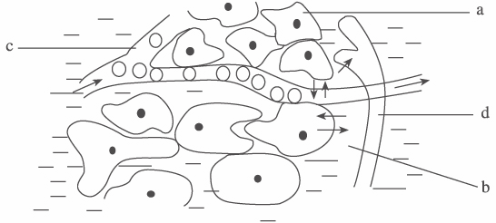
（1）指出图中所指部位名称：
a表示___ _____；b表示____ ___；
c表示______ _；d表示__________。
（2） 以上b、c、d合称________ ，它构成了体内细胞生活的液体环境，故称____________。
（3）图中的毛细淋巴管壁细胞的内环境是_______ _；
CO₂浓度最高的内环境成分是_____ ___。

32．（每空1分，共8分）如图甲表示反射弧中三个神经元及其联系，其中表示从树突到胞体，再到轴突及末梢(即一个完整的神经元模式)；图乙表示突触的亚显微结构模式图。联系图解回答下列问题：
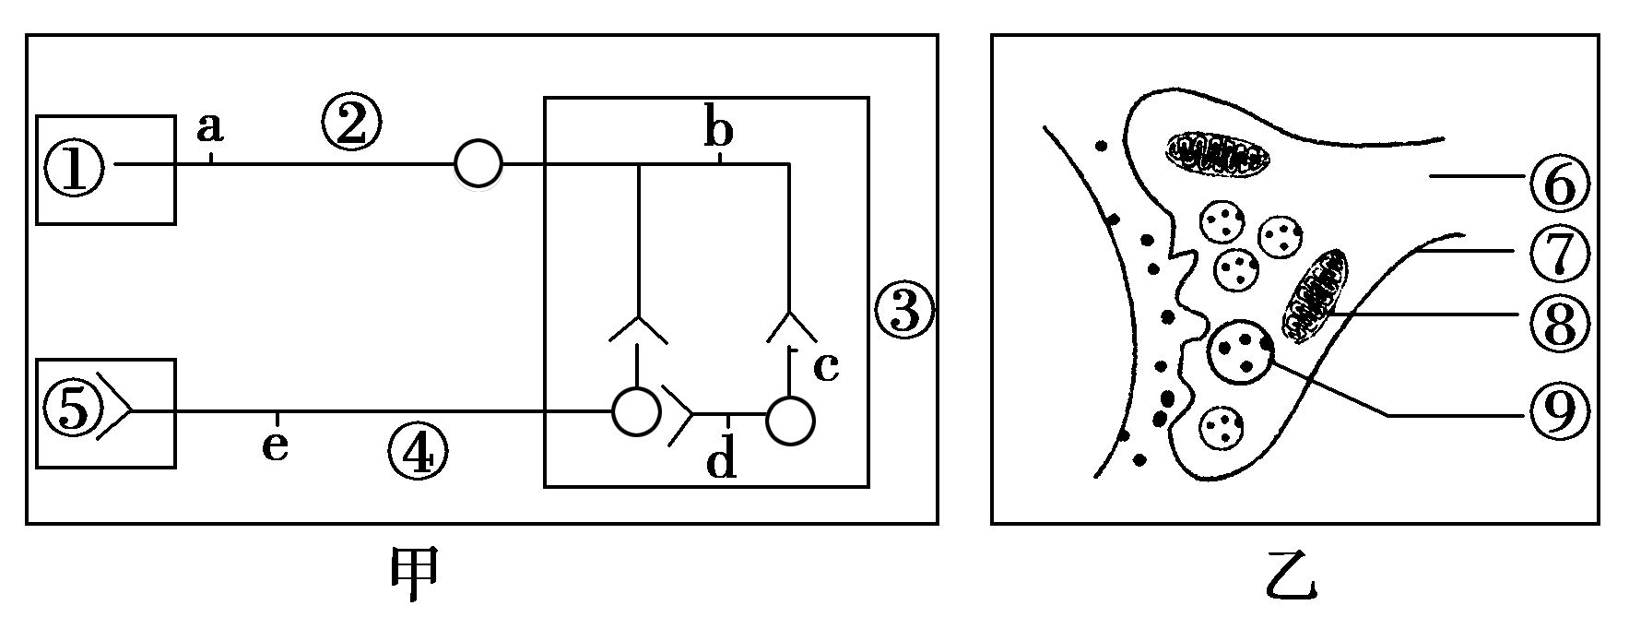
（1）图甲中，若①代表小腿上的感受器，则⑤(代表神经末梢及其支配的腿上肌肉)称为____________，③称为____________________。图甲中共有______________个突触。
（2）图甲中刺激d点，则除d点外，图中发生兴奋的点还有________(用字母表示)。
（3）手术过程中，使用某种局部麻醉剂，能使乙图中[⑨]____________中释放的____________发生变化，从而暂时失去兴奋传导功能。
（4）⑨释放的物质可以使下一个神经元产生______________，从而使神经冲动从上一个神经元传递给下一个神经元。兴奋通过图乙的传递过程中，信号的变化情况是_________________________________。

33．（每空1分，共8分）下丘脑在人体生理调节过程中发挥着重要的作用。请据图回答问题（甲、乙、丙、丁为人体内某种结构或细胞，A、B、C、D为激素）：
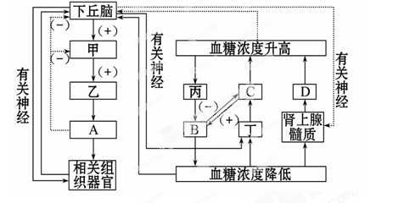
（1）图中的下丘脑神经细胞除具有神经细胞的功能外，还具有 功能。
结构甲的名称是 ，结构丁的名称是 。
（2）当人体处于寒冷环境中，图中激素A___________（填名称）在血液中的含量明显升高，其作用是_________ _，这一生理活动的调节方式是___________ ；
（3）当人体内的血糖浓度降低时，丁可以直接感知血糖浓度的变化，也可以接受下丘脑的控制，通过有关神经的作用分泌___________（填激素名称）增多；
（4）如果血液中物质A的含量过高时，会抑制下丘脑和甲的分泌活动，这种调节作用称为________ 。

34. （每空1分，共8分） 如图为人体部分免疫过程的示意图，a、b、c表示细胞。请据图回答下列问题。
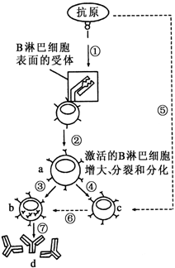
(1)右图中免疫过程属于___ 免疫中的 免疫，图中b细胞在人体内可以来自___ _细胞(填名称)。
(2)图中a、b、c、d中能够识别抗原的是_______。
(3)若图中所示的抗原为酿脓链球菌，因其表面的抗原决定簇与人心脏瓣膜上的一种物质的表面结构十分相似，物质d向心脏瓣膜发起进攻，使人患上风湿性心脏病，这属于免疫失调中的_____ ___病。
(4)当抗原经过⑤⑥过程时，
人体内产生d的主要特点是_____________ _______。
(5)免疫系统的功能包括： 、 。

35. （每空1分，共8分）如图所示是生长素发现过程示意图，据图回答：
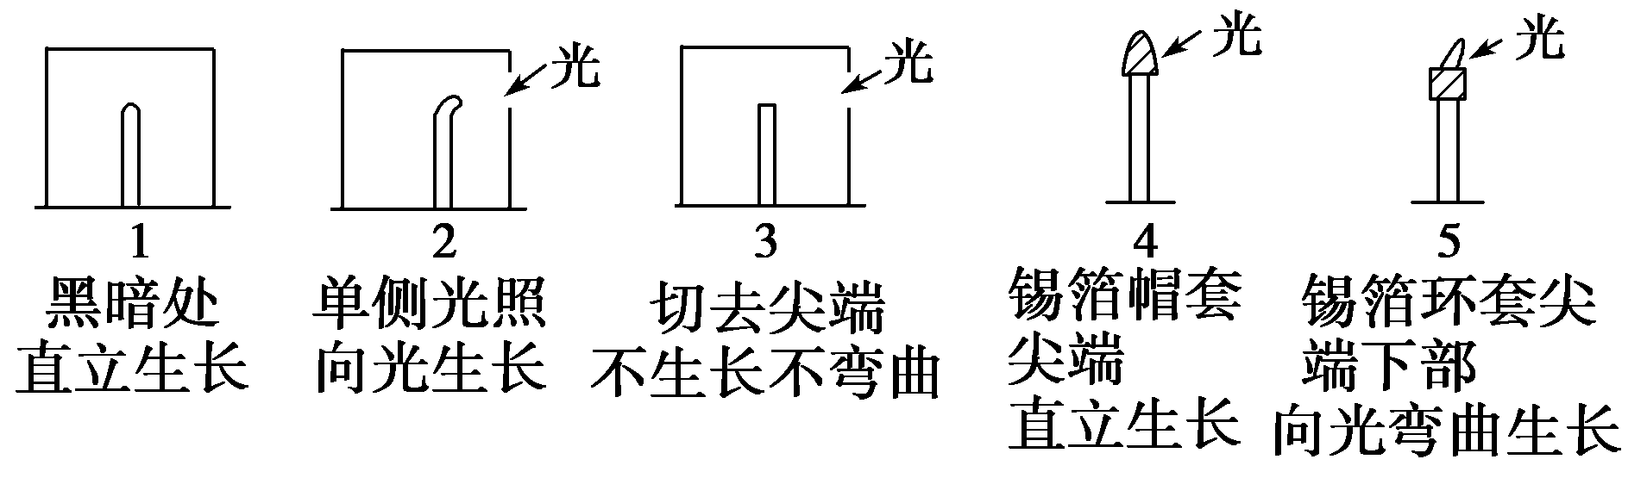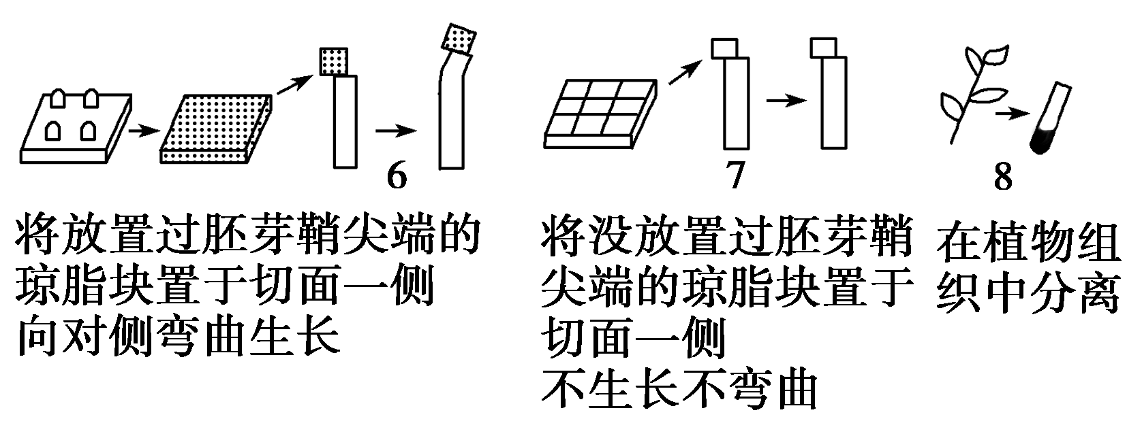

（1）综合图1和图2可以证明胚芽鞘具有__________ _。
（2）综合图2和图3可以证明____________是胚芽鞘生长不可缺少的部位。而发生弯曲的部位是_______________。
（3）图4和图5对照，说明________________________。
（4）___________（填图的编号）对照，证明胚芽鞘尖端对下部的“影响”是一种化学物质。
（5）经科学家努力，从植物组织中分离出了生长素并鉴定出了它的化学本质是 。
（6）单侧光__________（是/不是）胚芽鞘弯曲生长的必要条件；胚芽鞘弯曲生长的根本原因是_______________________。

新疆石河子二中2015-2016学年高二上学期第一次月考
生物试卷参考答案
一、选择题（每小题2分，共60分）
题号 | 1 | 2 | 3 | 4 | 5 | 6 | 7 | 8 | 9 | 10
答案 | C | C | D | D | A | B | C | D | A | B
题号 | 11 | 12 | 13 | 14 | 15 | 16 | 17 | 18 | 19 | 20
答案 | B | C | C | C | B | D | D | D | B | C
题号 | 21 | 22 | 23 | 24 | 25 | 26 | 27 | 28 | 29 | 30
答案 | A | B | C | D | D | D | B | C | C | D
二、非选择题（本大题共5小题，共40分）
31．（每空1分，共8分）
（1）细胞内液 组织液 血浆 淋巴
（2）细胞外液 内环境 （3）淋巴、组织液 组织液

32．（每空1分，共8分）
（1）效应器 神经中枢 3 （2）c、e （3）突触小泡 神经递质
（4）兴奋或抑制 电信号→化学信号→电信号

33．（每空1分，共8分）
（1）内分泌细胞 垂体 胰岛A细胞
(2) 甲状腺激素 加快物质氧化分解，产生更多的能量（促进代谢） 神经——体液调节
（3）胰高血糖素 （4）反馈调节

34．（每空1分，共8分）
(1) 特异性免疫 体液 B细胞和记忆B
(2)a、c、d (3)自身免疫 (4)数量多、速度快 (5)防卫 监控和清除

35．（每空1分，共8分）
（1）向光性 （2）胚芽鞘尖端 尖端下部（或：伸长区）
（3）胚芽鞘感光部位是尖端，而不是尖端下部（或：胚芽鞘感光部位只在尖端）
（4）图6和图7 （5） 吲哚乙酸 （6）不是 生长素（在生长部位）的分布不均匀

解析
1．C
【解析】
试题分析：由细胞外液构成的细胞赖以生存的液体环境叫做内环境，主要包括组织液、血浆和淋巴。其中组织液和血浆之间通过毛细血管壁隔开，可以相互进行物质交换，组织液只能进入毛细淋巴管形成淋巴，淋巴不能形成组织液，淋巴通过淋巴循环进入血浆，C项正确，A、B、C项错误。
考点：本题考查血浆、组织液和淋巴之间关系的相关知识，意在考查考生理解所学知识的要点，把握知识间的内在联系的能力。
2．C
【解析】
试题分析：血细胞生活在血浆，其内环境为血浆；肌细胞生活在组织液，其内环境为组织液；淋巴细胞生活在淋巴，其内环境为淋巴，故C正确。
考点：本题考查内环境相关知识，意在考查考生能理解所学知识的要点，把握知识间的内在联系，形成知识的网络结构能力。
3．D
【解析】
试题分析：内环境是体细胞生存的细胞外液，主要成分包括血浆、组织液、淋巴。消化道不是内环境，A
C错。输卵管不是内环境，B错。肌肉注射青霉素进入组织液，为内环境，D正确。
考点：本题考查内环境相关知识，意在考查考生能理解所学知识的要点，把握知识间的内在联系，形成知识的网络结构能力。
4．D
【解析】
试题分析：消化系统、呼吸系统、循环系统和排泄系统直接参加内环境稳态维持，运动系统直接参加运动，生殖系统与生殖相关，ABC错。神经系统、内分泌系统和免疫系统通过神经-体液-免疫调节对内环境稳态进行调节，D正确。
考点：本题考查稳态相关知识，意在考查考生能理解所学知识的要点，把握知识间的内在联系，形成知识的网络结构能力。
5．A
【解析】
试题分析：123456分别为红细胞、毛细淋巴管壁、淋巴、组织细胞、组织液、血浆。6血浆中含有激素、葡萄糖、尿素、CO₂等物质，A正确。3淋巴回流到6血浆，5组织液单向渗透形成3淋巴，5组织液和6血浆相互渗透，B错。在机体调节下，内环境中的温度、渗透压一般保持相对稳定状态，C错。酶促反应发生在1234564中，D错。
考点：本题考查内环境相关知识，意在考查考生能理解所学知识的要点，把握知识间的内在联系，形成知识的网络结构能力。
6．B
【解析】
试题分析：Ⅰ是能进行体内外物质交换的系统，并能为内环境提供氧气和排出二氧化碳，这说明Ⅰ是呼吸系统；Ⅱ表示体外的物质进入体内的结构，Ⅱ表示消化系统；III表示泌尿系统，②表示对原尿的重吸收作用；Ⅳ表示体内物质排出的途径，应为皮肤．内环境与Ⅰ交换气体必须通过肺泡壁和毛细胞血管壁，A正确；Ⅱ内的葡萄糖通过①消化吸收只能进入毛细血管而不是淋巴管，B错误；②表示在尿液形成过程中对原尿的重吸收作用，C正确；Ⅳ表示体内物质排出的途径，该器官应为皮肤，D正确。
考点：本题考查人体内环境与稳态，意在考查知识的理解应用及用文字、图表等多种表达形式准确地描述生物学方面的内容的能力。
7．C
【解析】
试题分析：营养不良，血浆蛋白含量减少，导致血浆渗透压降低，组织液的渗透压相对升高，引起组织水肿，A正确；花粉过敏引起毛细血管通透性增加，血浆蛋白进入组织液使其浓度升高，吸水造成组织水肿，B正确；食物过咸导致血浆渗透压增高，在短期内会使组织液减少，不引起组织水肿，C错误；毛细淋巴管受阻，组织液中大分子蛋白质不能回流至毛细淋巴管而导致组织液浓度升高，吸水造成组织水肿，D正确。
考点：本题以组织水肿为题材，考查内环境的组成，要求考生识记内环境的组成，掌握内环境各成分之间的关系，此外还要求考生理解和掌握内环境的理化性质，特别是渗透压，能合理解释各种现象引起的组织水肿问题。
8．D
【解析】
试题分析：细胞A相当感受器，a所在神经相当传入神经，细胞C相当神经中枢，b所在神经相当传出神经，细胞相当效应器，代表一个完整反射弧，兴奋的传导途径是细胞A→细胞B→细胞C→细胞D→细胞E,A错。要给皮肤细胞A一个足够强度刺激，才会产生兴奋传导，电流计的指针才会发生两次方向相反的偏转，B错。突触间导致传递都需要消耗ATP，C错。细胞D为神经细胞，细胞E为分泌细胞，与分泌功能相适应，E细胞膜、内质网膜、高尔基体膜面积较大，D正确。
考点：本题考查反射和反射弧相关知识，意在考查考生能运用所学知识与观点，通过比较、分析与综合等方法对某些生物学问题进行解释、推理，做出合理的判断或得出正确的结论能力。
9．A
【解析】
试题分析：大脑中的言语中枢可控制人体的语言能力，小脑与人体的平衡有关，脑干中有呼吸中枢和心跳中枢，A项正确。
考点：本题考查脑的中枢神经系统功能相关知识，意在考查学生能识记不同的脑部神经组织对应的功能。
10．B
【解析】
试题分析：大脑皮层的言语中枢可分为W区－书写性言语中枢，S区－运动性言语中枢，V区－视觉性言语中枢，H区－听觉性言语中枢，。当S区受损时，患者表现为不能说话，但其他功能正常，B项正确。
考点：本题考查大脑皮层言语中枢的功能，意在考查学生能准确识记大脑皮层4个言语中枢的功能及其受损后的症状。
11．B
【解析】
试题分析：大量出汗后，细胞外液渗透压升高，刺激下丘脑渗透压感受器兴奋，下丘脑合成分泌的抗利尿激素增多，A正确；体温感觉中枢位于大脑皮层，体温调节中枢位于下丘脑，B错误；下丘脑具有渗透压感受器功能，C正确；人体缺水时，细胞外液渗透压升高，刺激下丘脑渗透压感受器兴奋，引起大脑皮层产生渴感，D正确。
考点：本题主要考查下丘脑的相关知识，意在考查考生能理解所学知识的要点，把握知识间的内在联系的能力。
12．C
【解析】
试题分析：下丘脑分泌E促甲状腺激素释放激素，作用于垂体，A错。效应T细胞与靶细胞密切接触，裂解靶细胞，不是通过抗体，B错。甲状腺分泌甲状腺激素反馈作用于垂体，甲状腺激素与垂体的受体结合传递给垂体信息，C正确。传入神经元通过递质将兴奋传递到传出神经元，不能逆转，D错。
考点：本题考查细胞信息传递相关知识，意在考查考生能理解所学知识的要点，把握知识间的内在联系，形成知识的网络结构能力。
13．C
【解析】
试题分析：胰岛素的受体为大多数组织细胞，分布较为广泛，A项正确；血糖的正常范围是80-120mg/dl，B项正确；缺乏受体会导致细胞减缓摄取血糖，使血糖水平过高，C项错误；胰岛B细胞的细胞膜上含有葡萄糖的受体，胰高血糖素的受体，神经递质的受体，D项正确。
考点：本题考查人体血糖平衡的调节。
14．C
【解析】
试题分析：甲状腺激素是氨基酸的衍生物，由甲状腺合成分泌，胰岛素的化学成分是蛋白质，由胰岛B细胞合成分泌，性激素属于脂质中的固醇，由性腺合成分泌，所以，三者的元素组成存在差异，合成部位不同，故A、B错误；甲状腺激素、胰岛素、性激素，都是通过体液运输，三者的运输途径相同，故C正确；甲状腺激素具有提高细胞代谢的速率，增加机体产热，影响神经系统的发育和功能，提高神经系统的兴奋性的作用，胰岛素具有加速组织细胞摄取、利用、储存葡萄糖，从而降低血糖浓度的作用，性激素能够促进生殖器官的发育以及生殖细胞生成的作用，三者的生理功能不同，故D错误。
考点：本题考查甲状腺激素、胰岛素和性激素的化学本质、合成部位与生理功能、激素调节的特点的相关知识，意在考查学生能理解所学知识的要点，把握知识间的内在联系，形成知识网络结构的能力。
15．B
【解析】
试题分析：促甲状腺激素释放激素作用于垂体，促进垂体分泌促甲状腺激素；促甲状腺激素作用于甲状腺，促使甲状腺产生甲状腺激素，故A错误；胰岛分泌具有拮抗作用的胰高血糖素和胰岛素对血糖含量进行调节，故B正确；人体的反馈调节中，神经调节与激素调节是相互协调，共同作用的，故C错误；血液中二氧化碳含量升高，会促进呼吸中枢的活动，故D错误。
考点：本题考查动物生命活动调节的相关知识，意在考查考生能理解所学知识的要点，把握知识间的内在联系，形成知识网络的能力。
16．D
【解析】
试题分析:脊髓、脑（包括大脑、小脑、脑干等）属于中枢神经系统，①正确；神经调节有分级调节现象，所以高级神经中枢和低级神经中枢对身体运动都有调节作用，②正确；呼吸中枢位于脑干，③错；有的神经细胞入下丘脑中的神经内分泌细胞，既可释放神经递质也可分泌激素，两者发挥作用后均失去活性，④正确；神经细胞释放的神经递质都只在突触间隙经组织液的运输发挥作用，⑤错误；在人体的免疫中，T细胞是不能也不会产生抗体，能产生抗体的细胞只有浆细胞，⑥错误；垂体是产生生长激素的内分泌器官，所以切除小白鼠的垂体后，其血液中的生长激素会减少，⑦正确。
考点：本题考查动物体生命活动调节的相关知识，意在考查学生能理解所学知识的要点，把握知识间的内在联系的能力。
17．D
【解析】
试题分析：人的体温能保持相对稳定的原因是：通过神经和体液调节产热和散热过程使之维持相对平衡，D正确。ABC分别只是产热或散热方面，不完整，错。
考点：本题考查体温调节相关知识，意在考查考生能理解所学知识的要点，把握知识间的内在联系，形成知识的网络结构能力。
18．D
【解析】
试题分析：神经纤维未受刺激时，膜对钾离子透过性增加，膜内钾离子外流，造成膜外正电位，膜内负电位，为静息电位④；当受到一定强度刺激时，膜对钠离子透过性增加，膜外钠离子内流，造成膜外负电位，膜内正电位，为动作电位①，D正确。
考点：本题考查兴奋在神经纤维传递相关知识，意在考查考生能理解所学知识的要点，把握知识间的内在联系，形成知识的网络结构能力。
19．B
【解析】
试题分析：小明的手指不小心碰到一个很烫的物品而将手缩回属于非条件反射，伸手拿别人的物品被口头拒绝而将手缩回属于条件反射，两者的反射弧结构均完整，A错误；非条件反射弧不一定需要大脑皮层参与，条件反射弧一定需要大脑皮层参与，B正确；参与条件反射弧的神经元数量多于非条件反射，C错误；两种反射中，效应器相同，D错误。
考点：本题考查条件反射与非条件反射的相关知识，意在考查考生能理解所学知识的要点，把握知识间的内在联系，形成知识网络的能力。
20．C
【解析】
试题分析：酶在细胞内或细胞外均能发挥作用，故A错；神经递质和激素可以作为信号分子分受体细胞表面的糖蛋白结合，发挥作用，故B错；神经递质和激素发挥作用后，被分解，故D错。酶要与相应的底物结合才能完成催化作用，激素和神经递质必须与受体结合才能发挥作用，故C正确。
考点：本题主要考查生命活动的调节，意在考查考生能理解所学知识的要点，把握知识间的内在联系，形成知识的网络结构的能力。
21．A
【解析】
试题分析：下丘脑是内分泌活动的枢纽，与体温调节、血糖平衡调节、水盐平衡调节、甲状腺激素分泌的分级调节、性激素分泌的分级调节等均有关，所以B、C、D正确。吸毒者免疫力降低，容易发生免疫缺陷病，而过敏反应和自身免疫疾病的发生是患者免疫力过强或者过灵敏导致，所以A错误。
考点：本题考查人体生命活动调节的相关知识，意在考查学生能理解所学知识的要点，把握知识间的内在联系；能从课外材料中获取相关的生物学信息，并能运用这些信息，结合所学知识解决相关的生物学问题。
22．B
【解析】
试题分析：激素①、②为胰高血糖素和胰岛素，都能作用于肝细胞，调节糖类代谢，原因是肝细胞表面都有这两种激素受体，A正确。胰高血糖素促进肝细胞的肝糖原分解为葡萄糖，升高血糖浓度，胰岛素促进葡萄糖进入肝细胞氧化分解，合成肝糖原和非糖物质，降低血糖浓度，作用相反，B错胰岛A细胞分泌胰高血糖素，B细胞分泌胰岛素，C正确。激素调节有反馈特点，D正确。
考点：本题考查激素调节相关知识，意在考查考生能运用所学知识与观点，通过比较、分析与综合等方法对某些生物学问题进行解释、推理，做出合理的判断或得出正确的结论能力。
23．C
【解析】
试题分析：B细胞接受抗原刺激，增殖分化形成浆细胞和记忆B细胞，通过抗体行使体液免疫，AD错。T细胞呈递抗原，接受抗原刺激，增殖分化形成效应T细胞和记忆T细胞，通过效应T细胞消灭靶细胞，C正确。
考点：本题考查特异性免疫相关知识，意在考查考生能理解所学知识的要点，把握知识间的内在联系，形成知识的网络结构能力。
24．D
【解析】
试题分析：抗体为B细胞受到某种抗原，增殖分化形成的浆细胞分泌的球蛋白，与该抗原特异性结合，D正确。
考点：本题考查抗体相关知识，意在考查考生能理解所学知识的要点，把握知识间的内在联系，形成知识的网络结构能力。
25．D
【解析】
试题分析：特异性免疫是指第三道防线，产生抗体，消灭抗原，是出生后才有的，只能对特定的病原体有防御作用．是患过这种病或注射过疫苗后获得的，这种免疫只针对一种或几种病原体有免疫作用．如患过天花的人，不在患天花病．流感病毒抗体能杀死流感病毒、SARS病毒抗体抵抗SARS病毒、肝炎病毒抗体能抗肝炎病毒，这种免疫是后天形成的，只针对某一特定的病原体起作用，属于特异性免疫，故选择D。
考点：本题主要考查特异性免疫的概念，考查学生能够区分特异性免疫和非特异性免疫。
26．D
【解析】
试题分析：抗体由浆细胞合成和分泌，选D
考点：本题考查免疫知识，意在考查考生识记所列知识点的能力。
27．B
【解析】植物横放后,由于重力作用,近地侧生长素浓度高于背地侧。于是d处浓度大于c处,b处浓度大于a处。但由于根对生长素浓度较为敏感,因而d处生长受到抑制, c处生长受到促进,所以表现为根向地生长。茎对生长素浓度不敏感,因而b处生长比a处快。由此,B项正确。
28．C
【解析】
试题分析：生长素的双重性是既能促进生长，又能抑制生长；既能促进发芽，也能抑制发芽；既能防止落花落果，也能疏花疏果；促进果实成熟是乙烯的作用，不是生长素，故选C。
考点：本题考查其他植物激素等相关知识，意在考查考生能理解所学知识的要点，把握知识间的内在联系的能力。
29．C
【解析】
试题分析：单侧光影响生长素分布，不影响生长素合成，A错。胚芽鞘尖端产生生长素，能够感受单侧光刺激，将生长素通过尖端横向运输，在背光侧分别较多，生长素在尖端两侧向下运输，导致尖端以下部位背光侧生长较快，表现为向光生长，B错，C正确。单侧光不改变茎尖感光部位的感光能力，D错。
考点：本题考查植物激素调节相关知识，意在考查考生能理解所学知识的要点，把握知识间的内在联系，形成知识的网络结构能力。
30．D
【解析】
试题分析：由于加不同浓度的生长素类似物和不加生长素类似物（即只加蒸馏水）的效果相同，所以两种浓度不同的生长素类似物应处于A点以前和A点或C点（A点、C点既不促进又不抑制）；C点以后起抑制作用，和加蒸馏水的效果不相同。A、B、C项正确；故要确定生根的最适浓度，应多设几组，在低于低浓度的范围（A点以前）设置一组浓度梯度以及两浓度（A和C点）之间设置一组浓度梯度进行实验，从而找到促进枝条生根的适宜浓度，D错误。
考点：本题考查确定生长素类似物促进扦插枝条生根的适宜浓度实验，意在考查考生能理解所学知识要点，具备验证简单生物学事实的能力，并能对实验现象和结果进行解释、分析和处理的能力。

31．（1）细胞内液 组织液 血浆 淋巴
（2）细胞外液 内环境 （3）淋巴、组织液 组织液
【解析】
试题分析：（1）根据内环境的组成可知，图中a是细胞内液，b是组织液，c是血浆，d是淋巴。（2）其中，组织液、血浆和淋巴均分布在细胞外部，合称为细胞外液，位于人体内部，因而又称为内环境。（3）毛细淋巴管壁细胞的内环境是淋巴、组织液；CO₂由组织细胞产生释放到组织液，故组织液CO₂浓度最高。

32. （1）效应器 神经中枢 3 （2）c、e （3）突触小泡 神经递质
（4）兴奋或抑制 电信号→化学信号→电信号
【解析】
试题分析：（1）图甲中，⑤是效应器，代表神经末梢及其支配的腿上肌肉；③称为神经中枢．图甲中共有3个突触。（2）由于兴奋在神经纤维上双向传导，兴奋在神经元之间的传递是单向的，所以刺激d点，则除d点外，发生兴奋的点还有c、e。（3）手术过程中，使用某种局部麻醉剂，能使乙图中⑨突触小泡中释放的神经递质发生变化，从而暂时失去兴奋传导功能。
（4）⑨释放的物质（神经递质）可以使下一个神经元产生兴奋或抑制，从而使神经冲动从上一个神经元传递给下一个神经元。
考点：本题考查神经系统兴奋的传导和传递的相关知识，意在考查学生对兴奋的传导和传递知识的要点的理解，是学生提升获取图示信息、审题、分析能力的较好选择。

33．（1）内分泌细胞 垂体 胰岛A细胞
(2)甲状腺激素 加快物质氧化分解，产生更多的能量（促进代谢） 神经——体液调节
（3）胰高血糖素 （4）反馈调节
【解析】
试题分析：（1）1.下丘脑神经细胞除了能感受刺激，产生兴奋，还能分泌激素
（2）参与体温调节的激素有甲状腺激素等，甲状腺激素促进新陈代谢，增加产热。该调节方式为神经——体液调节。（3）血糖浓度低，刺激胰岛A细胞分泌胰高血糖素，或者低血糖刺激下丘脑，再通过有关神经作用胰岛A细胞，分泌胰高血糖素。（4）血液中激素A含量高，反过来抑制甲和下丘脑的分泌活动，这种调节作用称反馈调节。
考点：本题考查体温调节和血糖调节，意在考查识图能力及运用所学知识与观点，通过比较、分析与综合等方法对某些生物学问题进行解释、推理，做出合理的判断或得出正确的结论的能力。

34. (1) 特异性免疫 体液 B细胞和记忆B
(2)a、c、d (3)自身免疫 (4)数量多、速度快 (5)防卫 监控和清除
【解析】
试题分析：⑴据图可知，该免疫调节过程中，有抗体和B细胞参与，说明是体液免疫调节；浆细胞来自B细胞和记忆细胞，
⑵据图可知，a是B细胞，b是浆细胞，c是记忆细胞，d是抗体，只有浆细胞不能识别抗原。
⑶抗体作用于正常的组织引发的疾病是自身免疫病。
⑷⑤⑥过程引发的疾病属于二次免疫，二次免疫的特点是反应速度快，产生抗体数量多。
⑸免疫系统的功能有防卫、监控和清除。
考点：本题主要考查免疫调节，意在考查考生能理解所学知识的要点，把握知识间的内在联系和识图、图文转化的能力。
35. （1）向光性
（2）胚芽鞘尖端 尖端下部（或：伸长区）
（3）胚芽鞘感光部位是尖端，而不是尖端下部（或：胚芽鞘感光部位只在尖端）
（4）图6和图7 （5） 吲哚乙酸 （6）不是 生长素（在生长部位）的分布不均匀
【解析】
试题分析：（1）图1和图2的单一变量为是否有单侧光照射，无单侧光照射时胚芽鞘直立生长，有单侧光照射时胚芽鞘向光弯曲生长，图1和图2对照说明胚芽鞘具有向光性。
（2）图2与图3的单一变量为是否有胚芽鞘尖端，有尖端的一组在单侧光照射下向光弯曲生长，没有尖端的一组在单侧光照射下不生长，图2和3可以说明与生长和弯曲有关的部位是胚芽鞘尖端。
（3）综合图4和5可以证明尖端是感光部位，而胚芽鞘生长和弯曲的部位在尖端以下的一段。
（4）图6和图7是温特实验，证明了尖端产生生长素向下运输促进尖端以下部位的生长。
（5）生长素的化学本质是吲哚乙酸，能促进植物细胞的纵向伸长。
（6）生长素的分布不均匀导致胚芽鞘弯曲生长。
考点：本题考查植物生长素的发现和作用的相关知识，意在考查学生的识图能力和判断能力，运用所学知识综合分析问题的能力。

